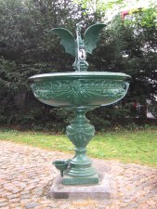 |  | 2. Basilisk Junioren Open  Bowling-Turnier  Samstag 16. August 2008
 | Organisator
 |  |  | 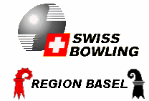

Austragungsort/Lieu d’exécution

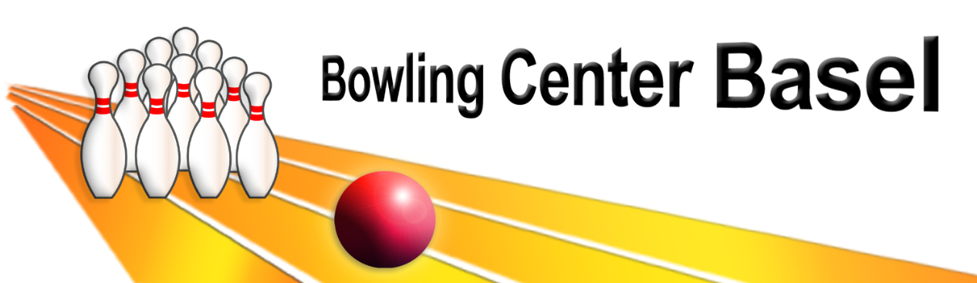

Güterstrasse 89, CH-4053 Basel, Tel. +41 (0)61 227 88 88
info@bowling-basel.ch, www.bowling-basel.ch

Herzlichen Dank unserem Sponsor


Medaillen / Münzen / Abzeichen / Plaketten / Trophäen

Faude & Huguenin AG
Stauseestrasse 1
CH-5316 Gippingen

R e g l e m e n t

Disziplin : | Das 2. Basilisk Junioren Open Bowling-Turnier ist ein nationales Junioren Einzel-Turnier für lizenzierte und nicht lizenzierte Junioren/innen der Kategorien A/B/C. Der Organisator ist Swiss-Bowling Region Basel.
Kategorien: | Kategorie C = Wenn der Junior seinen 10. Geburtstag während der Saison feiert  Kategorie B = Wenn der Junior seinen 15. Geburtstag während der Saison feiert  Kategorie A = Wenn der Junior seinen 19. Geburtstag während der Saison feiert  Die Saison in welcher der Junior seinen 23. Geburtstag feiert ist die letzte Saison als Junior  D.h., Feiert ein Junior in der Saison 08/09 seinen 24. Geburtstag so gilt er nicht mehr als Junior.
Modus: | - Alle Junioren der Kategorien A/B/C Spielen 2 x 3 Spiele. Nach drei Spielen wird eine Doppelbahn nach rechts übersprungen.  - Alle Junioren, Mädchen oder Jungen, werden in einer Rangliste gewertet. Mädchen erhalten 10 Pins Hdc pro Spiel.  - Die ersten vier der Kategorien A & B nach der Ausscheidung, bestreiten ein Peterson-Finale von 3 Spielen.  - Sieger/in des Turniers der Kategorie A & B ist der/die Junior/in mit den meisten Pins über das ganze Turnier inkl. Peterson Finale.  - Sieger/in des Turniers der Kategorie C ist der/die Junior/in mit den meisten Pins nach 6 Spielen.
Allgemeines: | - Während der ganzen Spieldauer herrscht absolutes Alkohol & Rauchverbot  - Bowlingbekleidung ist obligatorisch. Das tragen von Jeans jeglicher Farbe ist verboten. Das tragen von Knielangen Hosen (Bermudas) ist erlaubt.
Startgeld: | Das Startgeld beträgt für die Kat. A & B CHF 40.- für die Kat. C CHF 30.-
Anmeldung: | Anmeldungen sind zu richten an:

Ruth Doppler (Juniorenverantwortliche Swiss Bowling Region Basel)
Tel: 061 821 05 25 oder 079 634 39 57 oder bevorzugt:

E-mail: junioren.sbrb@baselbowling.ch
Anmeldeschluss: | Anmeldeschluss ist der 10. August 2008
Spielzeiten
Ausscheidungen: | Samstag 16. August 2008 | 09.30 und 12.30 Uhr
Peterson-Final: | Samstag 16. August 2008 | 15.30 Uhr
Rang-Verkündigung: | Samstag 16. August 2008 | ca. 16.30 Uhr

R è g l e m e n t

Discipline : | Le 2. Basilisk Juniors Open est un Bowling-tournoi individuel juniors national pour tous les juniors licenciés et non-licenciés des catégories A/B/C.  L’organisateur est Swiss-Bowling Region Bâle.
Catégories : | Catégorie C = le junior fête son 10. anniversaire dans la saison.  Catégorie B = le junior fête son 15. anniversaire dans la saison.  Catégorie A = le junior fête son 19. anniversaire dans la saison.  La Saison au cours de laquelle le junior fête son 23.anniversaire est sa dernière saison en tant que junior.  C’est-à-dire, si le junior fête dans la saison 08/09 son 24. anniversaire, il n’est plus classé comme junior.
Mode de jeu: | - Tous les juniors de toutes les catégories jouent 2 x 3 parties. Après trois parties, déplacement à droite de 4 pistes.  - Les juniors dames et hommes sont classés ensemble dans un classement, les dames bénéficieront d’un handicap de 10 quilles par partie.  - Les quatres premiers des catégories A & B après les qualifications disputeront une finale Peterson de 3 parties.  - Vainqueurs des catégories A & B est la/le junior avec le plus grand nombre de quilles sur tout le tournoi, y compris la finale Peterson.  - Vainqueur de la catégorie C est la/le junior avec le plus grand nombre de quilles après 6 parties.
Généralités: | - L’alcool et le tabac sont absolument interdits pendant toute la durée des jeux.  - La tenue de bowling est obligatoire. Le port de jeans de toute couleur est interdit. Le port de « Bermudas » est autorisé.
Frais d’inscription: | Les frais d’inscription sont pour les Cat. A & B de CHF 40.- , pour le Cat. C de CHF 30.-
Inscription: | Veuillez adresser vos inscriptions à:

Ruth et Beni Doppler
Tel: Tel: 061 821 05 25 / 079 334 66 64 ou de préférence :

E-mail: junioren.sbrb@baselbowling.ch
Délai d’inscription: | Le délai d’inscription est le 10. août 2008
Horaires de jeu:
Eliminatoires: | Samedi, 16. août 2008 | 09.30h et 12.30h
Finale: | Samedi, 16. août 200 | 15.30h
Remise des Prix | Samedi, 16. août 2008 | vers 16.30h

Parkplätze in der Nähe des Bowling-Centers/
Places de parking prés de la Centre de Bowling

Parkplatz Zufahrt via Meret-Oppenheim Str. / Accès au parking de la rue Meret-Oppenheim

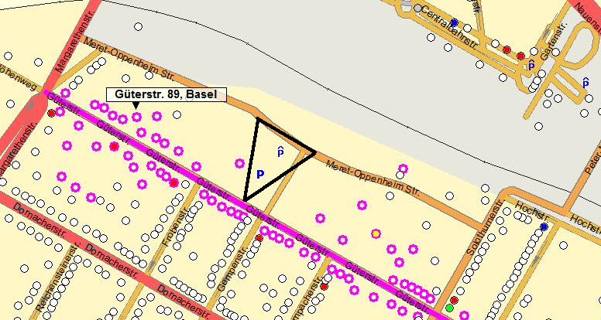

Weitere Parkplätze:

In wertvoller Zusammenarbeit stellt die Interfrigo-Intercontainer ICF unseren Gästen freie Parkplätze ab 18.00 Uhr zur Verfügung und am Wochenende auch tagsüber.

Es gelten folgende Regeln:
- Nummerierte Parkplätze sind den beschrifteten zu bevorzugen
- Autonummer im Bowling Center Basel AG beim Counter hinterlegen

Das Bowling Center Basel AG lehnt jede Haftung ab.



